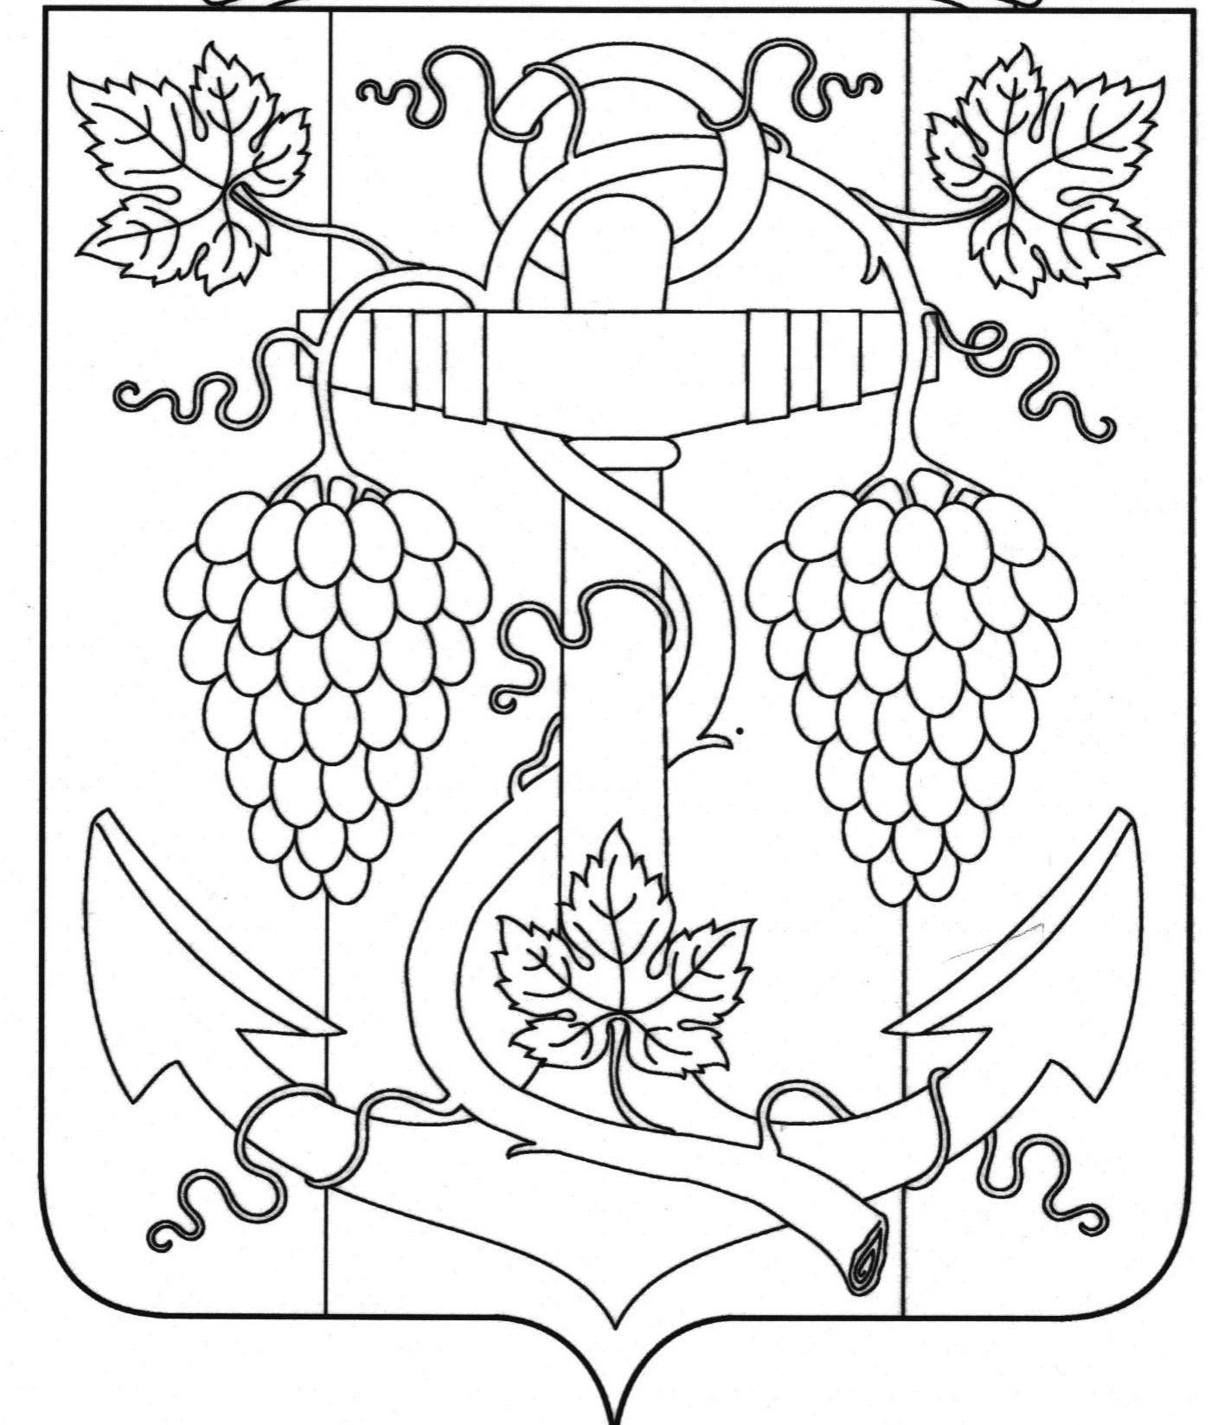
АДМИНИСТРАЦИЯ ЗАПОРОЖСКОГО СЕЛЬСКОГО ПОСЕЛЕНИЯ ТЕМРЮКСКОГО РАЙОНА

ПОСТАНОВЛЕНИЕ

от 01.03.2023 № 39
ст-ца Запорожская

Об определении мест для выпуска животных без владельцев на территории Запорожского сельского поселения
Темрюкского района

В соответствии с Федеральным законом от 6 октября 2003 года № 131-ФЗ «Об общих принципах организации местного самоуправления в Российской Федерации», Федеральным законом от 14 июля 2022 года № 269-ФЗ «О внесении изменений в Федеральный закон «Об ответственном обращении с животными и о внесении изменений в отдельные законодательные акты Российской Федерации», Уставом Запорожского сельского поселения Темрюкского района, в целях регулирования вопросов в сфере благоустройства территории Запорожского сельского поселения Темрюкского района в части выпуска животных без владельцев и повышения комфортности условий проживания граждан, п о с т а н о в л я ю:
- Определить следующие места для возврата животных без владельцев на территории Запорожского сельского поселения Темрюкского района:
- на территориях сельского поселения, где нет массового скопления людей;
- пустыри, места, находящиеся за жилым сектором и общественными местами в ст-це Запорожская, п. Приазовский, п. Ильич, п. Батарейка, п. Красноармейский, п. Гаркуша, п. Береговой,
Возврат животных без владельцев должен осуществляться только при условии обязательного обеспечения безопасности граждан, животных, сохранности имущества физических и юридических лиц.
2. Возврат животных без владельцев запрещается:
- на детских спортивных площадках;
- на территории парков, скверов, местах массового отдыха;
- на территориях детских, образовательных и лечебных учреждений;
- на территориях, прилегающих к объектам культуры и искусства;
- на площадях;
- в организациях общественного питания, магазинах, кроме специализированных объектов для совместного с животными посещения.

2

3. Общему отделу администрации Запорожского сельского поселения Темрюкского района (Полтораченко) официально опубликовать настоящее постановление в периодическом печатном издании газете Темрюкского района «Тамань», официально опубликовать (разместить) на официальном сайте муниципального образования Темрюкский район в информационно-телекоммуникационной сети «Интернет», а так же разместить на официальном сайте администрации Запорожского сельского поселения Темрюкского района.
4. Контроль за выполнением настоящего постановления возложить на начальника отдела имущественных отношений, жилищно-коммунального хозяйства и благоустройства поселения администрации Запорожского сельского поселения Темрюкского района Е.И. Ясинская.
5. Настоящее постановление вступает в силу со дня его опубликования.

Глава Запорожского сельского поселения
Темрюкского района Н.Г. Колодина
ЛИСТ СОГЛАСОВАНИЯ

проекта постановления администрации Запорожского сельского поселения
Темрюкского района
от 01.03.2023 № 39
«Об определении мест для выпуска животных без владельцев на территории Запорожского сельского поселения Темрюкского района»

Проект внесен и составлен:
Ведущий специалист К.А.Домашев

Проект согласован:
Заместитель главы
Запорожского сельского поселения
Темрюкского района Е.И.Ясинская

Начальник общего отдела А.Ю.Полтораченко

Начальник юридического отдела Н.Ю.Вахрамеева

